Individualisierung mit System:
Work.Frame^{x} für hochwertige Waschtischlösungen im Projektbereich

Reduziertes Design mit industriellem Charakter zeichnet die Serie Work.Frame von Alape aus. Ausgehend von den mit Sieger Design entwickelten Programmen Work.Frame²⁰ und Work.Frame¹⁰⁰ stellt die Manufaktur nun Work.Frame^{X} vor: Es ist speziell für den gehobenen Projektbereich konzipiert und bietet nahezu unbegrenzte Möglichkeiten, Waschplätze in Hotels und Appartements individuell nach Kundenwunsch zu gestalten. Jede Lösung ist ein Unikat, gefertigt aus hochwertigen Materialien und mit hoher Präzision.

Vorkonfektionierte Lösungen mit jeder Menge Service und Freiheit in der Planung – so funktioniert kundenorientiertes Projektgeschäft. Die Basis für Work.Frame^{X} ist das in den Breiten von 600 bis 1200 mm verfügbare filigrane Gestell. Es wird bodenstehend montiert und über Höhensteller an den vorderen Füßen ausgerichtet. Die hinteren Streben enden bewusst über dem Boden. Das lässt Platz für einen bauseits vorhandenen Fliesensockel und erleichtert die Reinigung. In das Rahmengestell sind Ablagen aus grauem Sicherheitsglas integriert. Aus der Verbindung von Gestellen lassen sich Doppelwaschplätze generieren, dessen Breite lediglich durch die verfügbare Länge der jeweiligen Trägerplatte begrenzt wird.

Für Work.Frame^{x} bietet Alape ein breites Sortiment an grazilen und umweltfreundlichen Trägerplatten von Neolith an. Der hygienische und nachhaltige Naturstein ist robust und überzeugt in optischer Vielfalt. Neolith besteht aus natürlichen Rohstoffen, wird CO2-neutral hergestellt und lässt sich zu 100 Prozent recyceln. Darüber hinaus sind für die Trägerplatten auf Kundenwunsch individuelle Materialien zur harmonischen Integration in das bestehende Interieur möglich.

Gekrönt wird Work.Frame^{X} durch ein breites Sortiment an Aufsatzbecken aus glasiertem, nur wenige Millimeter dünnem Stahl. Hier bietet Alape eine umfassende Auswahl an Größen, Formen, Oberflächen und Farben. Gemäß dem ganzheitlichen Ansatz kann der Waschplatz mit Designspiegeln und dem Ablagesystem Alape Assist stilvoll komplettiert werden.

Basierend auf dem Grundprinzip der Work.Frame^{X} Lösungen lassen sich darüber hinaus weitere individuelle Anpassungen vornehmen. Angefangen bei der Oberfläche des pulverbeschichteten Gestells bis hin zu konstruktiven Modifikationen ist das System auf Kundenwunsch vielfältig adaptierbar. Denkbar sind hier wandhängende Lösungen oder auch integrierte Möbelelemente. Auch maßliche Anpassungen sind je nach Bauaufgabe jederzeit möglich.
Individualisierung mit System:
Work.Frame^{X} für hochwertige Waschtischlösungen im Projektbereich

Work.Frame^{X} basiert auf einem filigranen Gestell, das bodenstehend montiert und über Höhensteller an den vorderen Füßen ausgerichtet werden kann. Zu sehen ist die Variante in 1200 mm Breite mit der Neolith Trägerplatte in der Oberfläche Calatorao Silk, dazu das UNISONO Becken in Weiß und der Designspiegel SP.FR1000.R1 von Alape in 1000 mm Durchmesser.

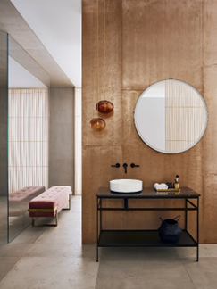

Ergänzt wird Work.Frame^{X} durch ein breites Sortiment an Aufsatzbecken aus dünnwandigem Stahl in unterschiedlichsten Größen, Formen, Oberflächen und Farben. Ein Beispiel: Das Schalenbecken Scopio SB.CO375 in mattschwarz.
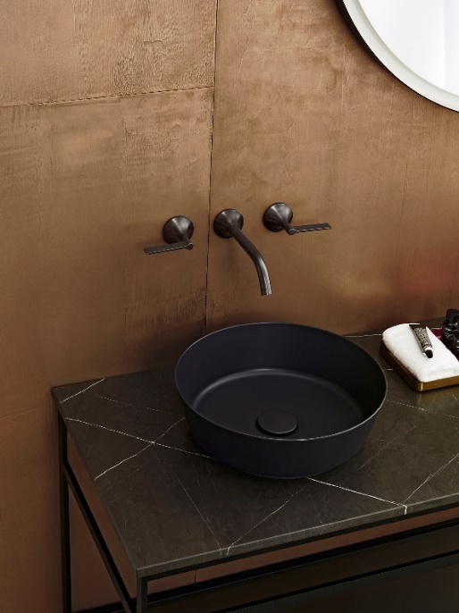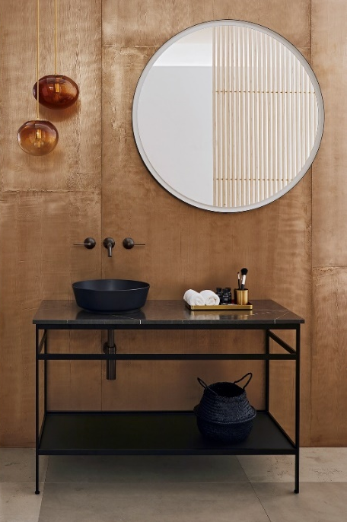
Copyright © Alape GmbH
Im Self-check-in-Hotel The Adams in Baden-Baden erweist sich Work.Frame^{X} als flexibles Raumwunder und Blickfang: Die sieben Zimmer entstanden aus ehemaligen Personalunterkünften eines Hotels und sind vergleichsweise klein. Manche Bäder messen nicht einmal drei m². Zum Teil wurden die Waschplätze auch direkt in die Zimmer integriert. Dem begrenzten Platzangebot steht eine hochwertige Raumausstattung gegenüber. Um wohnlichen Komfort und gestalterischen Anspruch zu verbinden, entschied man sich bei den Waschplätzen für Work.Frame^{X} von Alape. Die Elemente wurden in den Maßen optimal an die Gegebenheiten angepasst. Die offene Ablage der Waschtische fügt sich perfekt in das bewusst transparent gehaltene Raumkonzept der Zimmer ein. So entstand eine intelligente Waschplatzlösung mit modernem Design und Stauraum, die von den Gästen sehr gut angenommen wird.

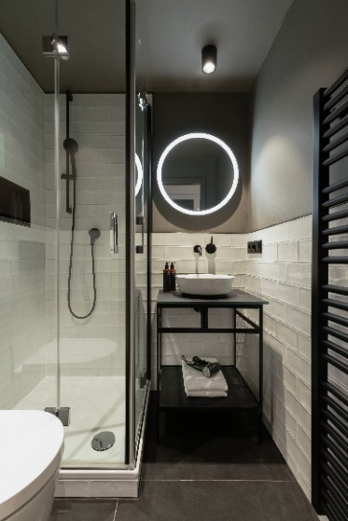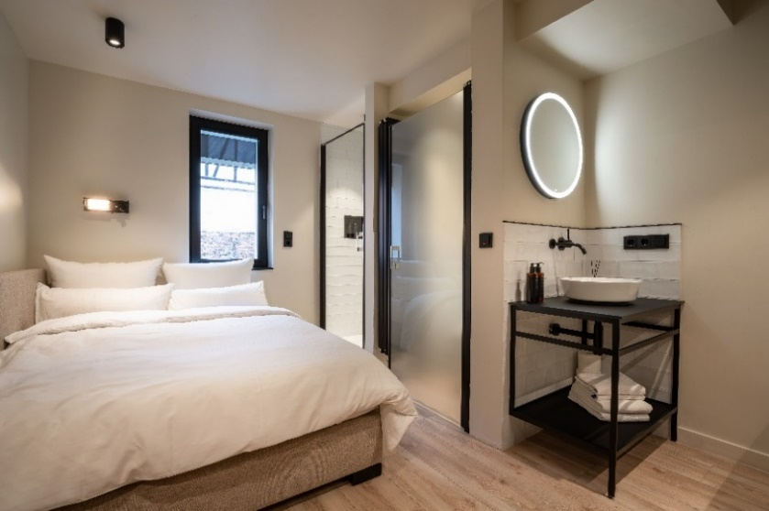
Copyright © The Adams

Über Alape
Alape wurde 1896 von Adolf Lamprecht in Penig als Betrieb für Email-Produkte gegründet. Heute produziert das Unternehmen mit rund 100 Mitarbeitern an zwei Produktionsstandorten in Goslar ästhetische Waschplatzlösungen. Als Manufaktur steht Alape für technisch-funktionale Qualitätsstandards und inspirierende Gestaltung. Glasierter Stahl in Kombination mit weiteren hochwertigen Werkstoffen ermöglicht das individuelle Design von Alape für ein Interior geprägtes Umfeld. Seit Oktober 2023 gehört Alape zur spanischen Roca Gruppe.
alape.com

Pressekontakt:

GeSK
Gabriele von Molitor
alape@gesk.berlin
Tel: +49 30 217 50 460

Alape
Marketing
marketing@alape.com
Tel. +49 5321 558-139

